SIAPAKAH AHLUSSUNNAH
WAL JAMA’AH?

Ditulis oleh:
Alawi bin Abdul Qādir As-Seggaf
Direktur Umum Yayasan Durar Saniyyah

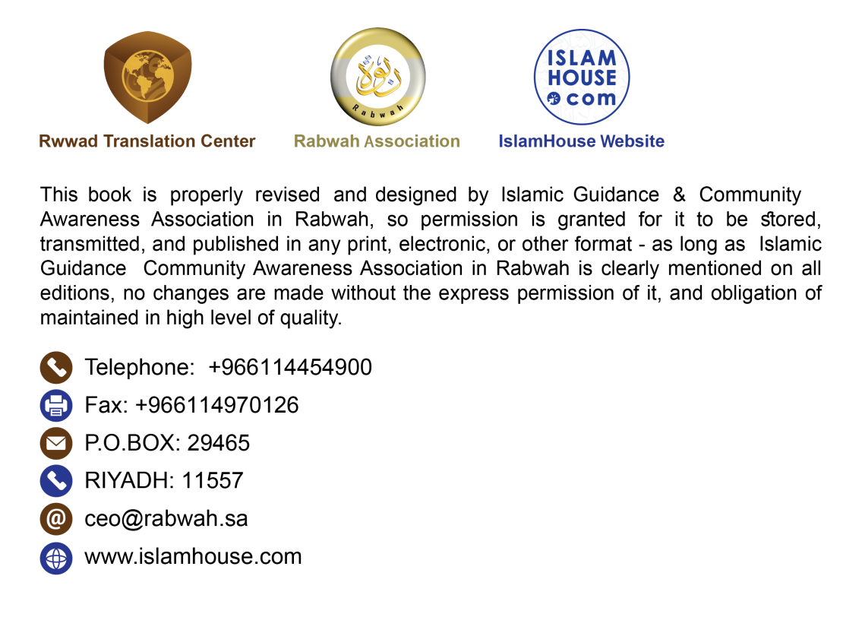
Segala puji hanya milik Allah saja. Selawat dan salam semoga terlimpahkan kepada Nabi pilihan, kepada keluarga, para shahabat, dan orang yang mengikuti petunjuk mereka. Amabakdu:
Sudah diketahui bahwa keselamatan dan kebahagiaan di dunia dan akhirat tergantung pada mengikuti kebenaran dan menapaki jalan Ahlussunnah wal Jama’ah.
Ketika semua orang mengklaim dirinya sebagai Ahlussunnah wal Jama’ah, dan sekelompok orang menuntut agar julukan yang mulia ini dikembalikan kepadanya, dengan alasan bahwa julukan ini telah dirampas dari mereka sejak sekian abad, maka menjadi kewajiban ulama untuk menjelaskan asal muasal istilah dan julukan ini, serta menjelaskan batasan-batasan dan karakteristiknya yang hakiki.
Dalam artikel ini akan dijelaskan sebagian karakteristik dan tanda-tanda Ahlussunnah wal Jama’ah. Di dalamnya terdapat barometer yang dapat membantu seorang muslim mengenal siapakah Ahlussunnah wal Jama’ah, lalu ia dapat meniti jalan mereka, berjalan di jalur mereka dan berpegang teguh dengan manhaj mereka, agar ia bisa masuk dalam golongan mereka.
Tulisan ini bukan untuk membahas tuntas keyakinan Ahlussunnah wal Jama’ah, mengingat pembahasan tersebut telah ada dalam kitab-kitab akidah, tapi maksudnya adalah mengetahui perbedaan antara Ahlussunnah wal Jama’ah dengan kelompok lainnya, dan apa keistimewaan mereka dibanding yang lainnya.
Yang dimaksud As-Sunnah di sini adalah: pedoman yang diwariksan oleh Nabi ṣallallāhu ‘alaihi wa sallam berupa ilmu, amal, keyakinan, petunjuk dan perilaku. Jadi, As-Sunnah adalah semua yang dibawa oleh Nabi ṣallallāhu ‘alaihi wa sallam.
Adapun yang dimaksud dengan Jama’ah yang disandingkan dengan As-Sunnah adalah para sahabat Rasulullah ṣallallāhu ‘alaihi wa sallam dan orang yang mengikuti mereka dengan baik serta berjalan di atas manhaj dan petunjuk mereka.
Maka Ahlussunnah wal Jama’ah adalah orang yang bersungguh-sungguh mengikuti Nabi ṣallallāhu ‘alaihi wa sallam, mengetahui berbagai kondisi beliau dan paling banyak kesesuaiannya dengan manhaj para sahabatnya raḍiyallāhu ‘anhum.
Ini tidak berarti bahwa siapa saja yang mengklaim dirinya berada di atas manhaj Ahlussunnah wal Jama’ah atau menamakan kelompoknya dengan istilah salafi atau Jama’ah Ahlul Hadis atau Asar, maka faktanya akan seperti itu. Yang menjadi acuan adalah manhaj (metode), mengikutinya dan berpegang teguh dengannya, bukan nama dan popularitas julukan tersebut.
Soal klaim, semua pihak dapat melakukannya. Akan tetapi klaim tersebut tidak sah dan tidak dibenarkan penisbahannya kepada seseorang kecuali dengan merealisasikan ciri-ciri dan karakteristik sebagaimana disebutkan di bawah ini.
Inilah yang akan menjadi pembeda antara orang yang memenuhi kriteria julukan tersebut dan siapa yang hanya sekedar mengaku padahal dia sama sekali kosong dari kriterianya. Saya telah membagi karakteristik tersebut dalam beberapa point agar mudah dipahami, dimengerti dan diaplikasikan, insyaallah.
- Sumber akidah Ahlussunnah wal Jama’ah adalah kitab Allah Ta’ālā, Sunnah Rasul-Nya ṣallallāhu ‘alaihi wa sallam dan apa yang diyakini oleh Salafus Saleh serta yang mereka pahami dari nas-nas dua wahyu (Al-Qur`ān dan As-Sunnah).
- Mereka tidak mendahulukan akal, penerawangan (kasy-syaf), perasaan, dan tidak juga mimpi-mimpi terhadap dalil naqli (Al-Qur`ān dan As-Sunnah). Mereka juga tidak mendahulukan perkataan syekh atau wali terhadap firman Allah Subḥānahu wa Ta’ālā dan sabda Rasulullah ṣallallāhu ‘alaihi wa sallam.
- Ahlussunnah wal Jama’ah tidak menyandarkan keyakinannya pada orang tertentu, juga tidak kepada kelompok tertentu, tetapi mereka menyandarkannya kepada As-Sunnah dan ulama salaf. Mereka tidak menyandarkan kepada Asya’ari, Maturidi, Jahmi, Ja’d, Zaid maupun Ubaid. Mereka juga tidak menyandarkan diri kepada Muktazilah, Murji`ah, dan Qadariyah. Akan tetapi menyandarkan diri kepada As-Sunnah dan para shahabat, (seperti sabda Nabi ṣallallāhu ‘alaihi wa sallam), "Apa yang aku dan para sahabatku berada di atasnya."
- Ahlussunnah wal Jama’ah tidak menyandarkan prilaku dan penyucian jiwa kepada seseorang, juga tidak kepada suatu tarekat. Mereka tidak menyandarkan diri pada Jailāni, Rifā’i, Qādiri, dan Tījāni. Tidak pula menyandarkan diri kepada tarekat Naqsyabandiyah, ‘Alawiyah, Syāẓiliyah, maupun tarekat yang lain. Akan tetapi, prilaku mereka, penyucian jiwa dan akhlak mereka sumbernya adalah sosok yang mengatakan, "Sesungguhnya aku diutus untuk menyempurnakan akhlak yang baik." Dan orang yang akhlaknya adalah Al-Qur`ān (yaitu mengikuti Rasulullah).
- Mereka tidak membedakan diri dari umat dalam pokok agama dengan satu nama selain nama As-Sunnah wal Jama’ah, maka mereka juga tidak membedakan diri dalam hal perilaku dan penyucian jiwa dengan satu nama selain nama As-Sunnah wa al-Jama’ah.
- Ahlussunnah wal Jama’ah beribadah kepada Allah sebagaimana Dia perintahkan dengan khusyuk dan penuh kerendahan. Mereka tidak membuat-buat bid’ah dalam ibadah-ibadah dari diri mereka sendiri sesuai hawa nafsu mereka, pun juga tidak dari orang lain. Mereka tidak beribadah dengan menampar muka, tidak pula dengan menabuh gendang, menari-nari dan berlenggak-lenggok.
- Ahlus-Sunnah wal Jama’ah tidak mengalihkan ibadahnya kepada selain Allah Ta’ālā seperti: berdoa, memohon bantuan, menyembelih (hewan), nazar, dan ibadah-ibadah lainnya, sebagaimana yang dilakukan oleh sebagian kelompok dan golongan yang menyimpang dari jalan Ahlussunnah wal Jama’ah.
- Ahlussunnah wal Jama’ah menganjurkan ziarah kubur, karena ziarah kubur dapat mengingatkan pada akhirat, untuk memberikan salam kepada penghuninya dan mendoakannya. Bukan bertujuan meminta berkah pada kuburan, berdoa memohon kepada penghuninya, bukan pada Allah Ta’ālā, meminta bantuan kepadanya, mengusap-usap kuburan, thawaf mengelilinginya, menyembelih (hewan) di sisinya dan yang semacam itu.
- Ahlussunnah wal Jama’ah menetapkan semua sifat Allah ‘Azza wa Jalla yang telah Dia tetapkan untuk diri-Nya atau yang ditetapkan oleh Rasul-Nya ṣallallāhu ‘alaihi wa sallam tanpa ta’ṭīl (meniadakan) dan tanpa takwil (mengalihkannya kepada makna lain). Sedangkan kelompok selain mereka menafikan sifat-sifat Allah atau menetapkan sebagiannya dan mentakwilkan sebagian lainnya.
- Ahlussunnah wal Jama’ah meyakini bahwa iman itu adalah ucapan dan perbuatan, dapat bertambah dan berkurang. Mereka tidak mengeluarkan amal perbuatan dari hakikat iman seperti kelompok Murji`ah, tidak juga mengkafirkan ahli kiblat (orang Islam) hanya karena sekedar berbuat maksiat dan dosa besar seperti yang diyakini oleh kelompok Khawarij.
- Ahlussunnah wal Jama’ah tidak mengkafirkan orang yang berbeda pandangan dengan mereka dari kelompok lain hanya karena berbeda pendapat dengan mereka, kecuali kelompok-kelompok yang sepakat meyakini pokok-pokok kekufuran seperti sekte Isma’iliyyah dan Nuṣairiyah.
- Ahlussunnah wal Jama’ah berlepas diri dari orang-orang kafir, ateis, musyrik dan orang murtad, memusuhi dan membenci mereka. Sebaliknya, Ahlussunnah mencintai orang-orang mukmin, loyal pada mereka dan menolong mereka sesuai dengan kadar iman dan amal saleh yang mereka miliki.
- Ahlussunnah wal Jama’ah mencintai para sahabat Rasulullah ṣallallāhu ‘alaihi wa sallam, memandang mereka semua adil (dapat diterima periwayatannya) dan mendekatkan diri kepada Allah dengan mencintai mereka, mencintai keluarga Nabi ṣallallāhu ‘alaihi wa sallam, dan istri-istri beliau adalah para ibunda kaum mukminin. Mereka berlepas diri dan memusuhi orang yang menghina mereka. Juga berlepas diri dari orang yang mengkultuskan mereka dan mengangkat mereka di atas kedudukan manusia atau menganggap mereka maksum (terjaga dari dosa).
- Dalam masalah fikih, Ahlussunnah wal Jama’ah mengikuti ijmak (kesepakatan ulama) dan apa yang ditunjukkan Al-Qur`ān dan As-Sunnah yang sahih. Mereka mengakui pendapat para sahabat, tabi’in, dan tabi’ut tabi’in. Juga mengikuti ulama besar umat Islam, seperti Abu Hanifah, Malik, Syafi’i, Ahmad, dan generasi ulama setelahnya dari kalangan ulama fikih, serta para ulama yang diikuti karena mereka pengikut Sunnah, serta mereka yang telah dikenal kebaikannya di dalam umat ini.
- Ahlussunnah wal Jama’ah memandang umat Islam sama dalam masalah beban-beban syariat. Dalam pandangan mereka, tidak ada kelompok awam dan kelompok khusus, tidak juga super khusus. Tidak ada tingkatan Syariat dan Hakikat. Bagi mereka, agama adalah satu, syariatnya satu, bersumber dari satu Rabb, yang diturunkan kepada satu Nabi untuk seluruh manusia.
- Ahlussunnah wal Jama’ah adalah kelompok moderat dan pertengahan dalam segala hal. Mereka moderat (tengah-tengah) antara mengkultuskan dan membenci, antara sikap berlebih-lebihan dan meremehkan, antara bermudah-mudah dan ekstrim.
- Ahlussunnah wal Jama’ah termasuk orang yang sangat menjaga persatuan dan kesatuan.
- Di antara akidah mereka adalah melakukan jihad, salat Jum’at dan salat jama’ah di belakang setiap pemimpin muslim, baik dia orang bertakwa atau pelaku maksiat. Mereka berpendapat sah salat di belakang pelaku bid’ah dan kemaksiatan.
- Mereka adalah orang yang sangat senang bersatu dan paling benci pada perpecahan.
- Terkadang terjadi kesalahan dari orang yang menisbahkan dirinya kepada mereka (Ahlussunnah wal Jama’ah), dan ia tidak memahami manhaj mereka dengan baik dan mempraktekkannnya. Tidak setiap orang yang menisbatkan dirinya kepada mereka (Ahlussunnah wal Jama’ah) dapat mempraktikkan adab mereka dan meniti jalan mereka. Harapan besar untuk mendapatkan kemuliaan julukan ini menyebabkan dimasukkannya orang yang bukan bagian dari mereka.
- Di antara Ahlussunnah wal Jama’ah terdapat orang alim, pakar fikih, khatib, para dai, penyeru kebaikan dan pencegah kemungkaran, dokter, insinyur, pedagang, pekerja, kaya dan miskin, hitam dan putih, serta orang Arab dan ‘Ajam (non-Arab).
- Manhaj mereka tidak terbatas pada kelompok tertentu. Mereka tidak membeda-bedakan di antara tingkatan-tingkatan masyarakat, atau menjadikan ilmu, agama, nasab, dan kemuliaan dimonopoli oleh satu kelompok tertentu, tidak bisa disandang oleh selain mereka. Mereka meyakini firman Allah Ta’ālā, "Sesungguhnya yang paling mulia di antara kalian di sisi Allah adalah yang paling bertakwa." (QS. Al-Ḥujurāt: 13)
- Di antara Ahlussunnah wal Jama’ah ada orang yang ahli ibadah yang zuhud, pelaku maksiat dan pelaku dosa besar.
- Mereka tidak dijamin terlindung dari dosa dan kemaksiatan. Dosa dan kemaksiatan ini tidak mengeluarkan mereka dari ruang lingkup Ahlussunnah wal Jama’ah. Bahkan terkadang mereka terjerumus dalam cabang-cabang bid’ah. Akan tetapi mereka cepat kembali pada kebenaran jika telah mengetahuinya. Hal ini tidak mengeluarkan mereka dari keluarga Ahlussunnah wal Jama’ah.
- Ahlussunnah wal Jama’ah mengikuti kebenaran dan mengasihi sesama makhluk. Mereka membenci kemaksiatan namun bersikap lembut kepada pelakunya. Membenci bid’ah namun merasa kasihan dengan pelakunya.
Mereka itulah Ahlussunnah wal Jama’ah dan inilah sebagian dari ciri-ciri dan karakteristik mereka.
Saya memohon kepada Allah dengan karunia dan kemurahan-Nya untuk menjadikan kita termasuk golongan mereka dan menyatukan umat ini di atas ajaran yang dulu mereka bersatu.

Alawi bin Abdul Qādir As-Seggaf
Direktur Umum Yayasan Durar Saniyyah
2 Zulhijjah 1437 H

